新龙湖小二班

2023.12.8

•今日出勤：今日应到22人，实到16人，6人请假。宝宝们都已经渐渐适应幼儿园的生活啦！

**王沐辰、丁嘉熠、王希、彭晨熙、徐乐晴、吕梓凯、杨苏川、朱梦琳、霍思远、吴晔、邵嘉悦、李明哲、李嫁佐、陶语珊、李镓佑、顾芯蕊**

都能够开开心心来幼儿园，越来越棒了哦！

 **晨 间 活 动 篇**  

../Downloads/52243C96A7BC4896D439F0DE7073A288.png今日早点：牛奶、蒸贝贝南瓜、好吃点腰果饼、闲趣饼干

所有宝宝都把点心和牛奶吃完了，很棒哦！

../Downloads/52243C96A7BC4896D439F0DE7073A288.png**区 域 游 戏**

宝贝们在来园后可以根据自己的喜好选择想玩的区域游戏哦！

**集 体 活 动 篇**  

* **音乐：拉个圆圈走走**
* **活动目标：**

**1.感受音乐欢快活泼的情绪，体验在音乐游戏中拉圆以及与同伴合作的乐趣。**

**2.能按时针方向围走成圆圈，并跟歌词的内容的变化而改变动作。活动内容：**

这是一节音乐游戏活动。音乐旋律欢快活泼走向平稳，多为四度以内的上行或下行。四二拍节奏强弱有序，歌词通俗易懂有一定的指令性。音乐共有两大乐句，第一个乐句跟音乐一边唱一边走成圆形，第二个乐句一边走一边跟音乐旋律，在最后一小节蹲下。通过歌词一步一拍，每一小节完成一个指令。本次活动主要引导幼儿在欣赏歌曲、理解歌词内容上学唱歌曲，并引导幼儿能保持大圆圈探索有节奏地走圆。

**王沐辰、丁嘉熠、王希、彭晨熙、徐乐晴、吕梓凯、杨苏川、朱梦琳、霍思远、吴晔、邵嘉悦、李明哲、李嫁佐、陶语珊、李镓佑、顾芯蕊**宝宝能够听清楚要求，并且认真按照要求进行作画，给你们点赞哦！

**一 日 生 活 篇**  

../Downloads/52243C96A7BC4896D439F0DE7073A288.png**健 康 生 活**

观察时间：2023/12/8

观察对象：小二班来园幼儿

所属领域：健康领域

观察目的：幼儿的生活习惯和自理能力

观察内容：

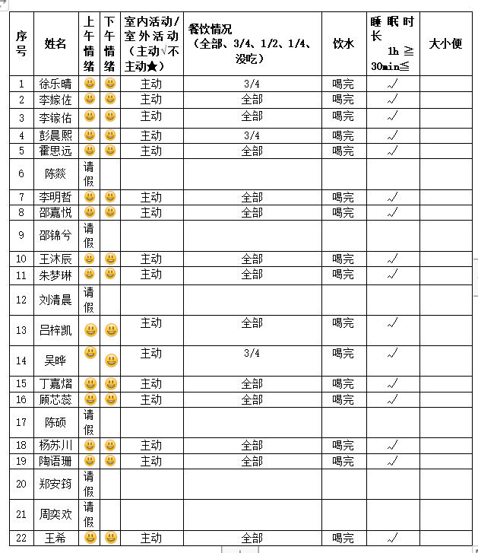

../Downloads/52243C96A7BC4896D439F0DE7073A288.png**户 外**

今天的天气真好呀！户外时间到啦！我们的户外是混班游戏，有攀爬、跑跳、走平衡木、还有钻爬、推小车等很多好玩的游戏呢！快来看看宝贝们的表现吧！

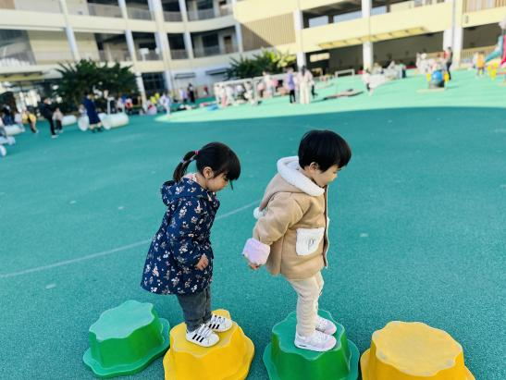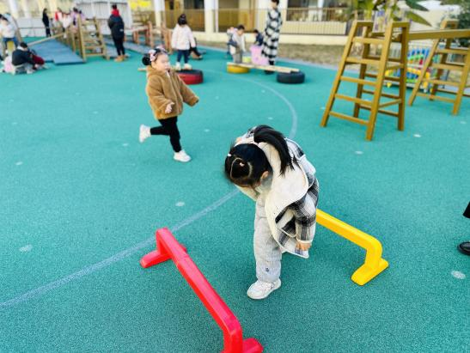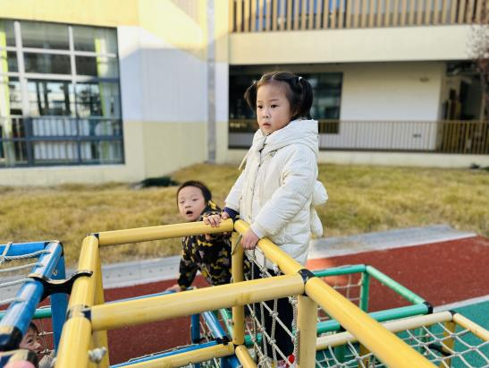

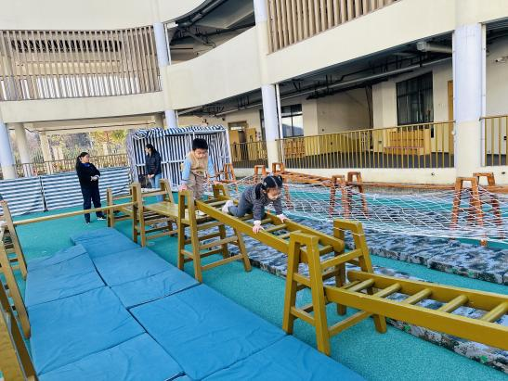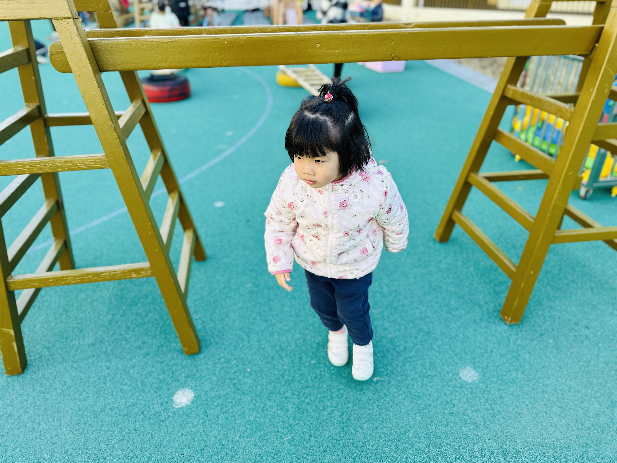

../Downloads/52243C96A7BC4896D439F0DE7073A288.png**午 餐**../Downloads/52243C96A7BC4896D439F0DE7073A288.png

今天的午餐吃的是：排骨焖饭、百叶甜玉米乌鸡汤

水果：冬枣、蜜柚

下午点心：紫菜鲜肉小混沌

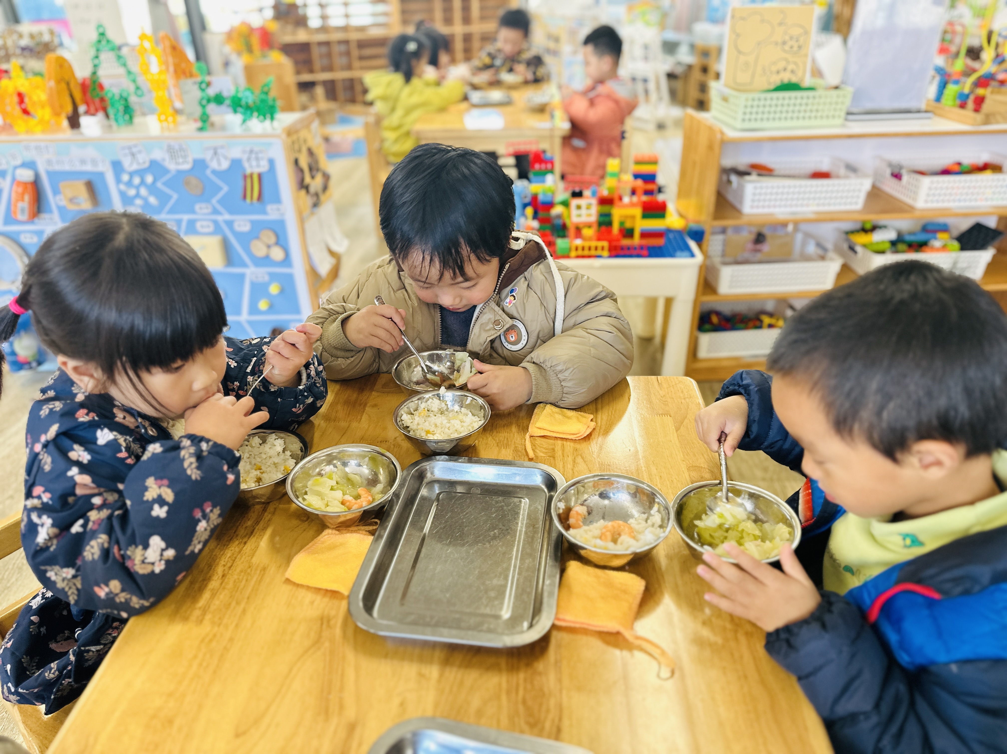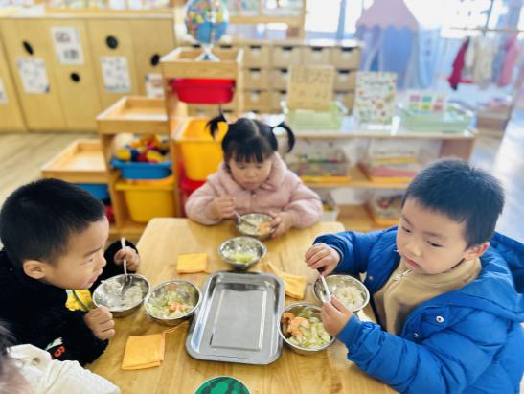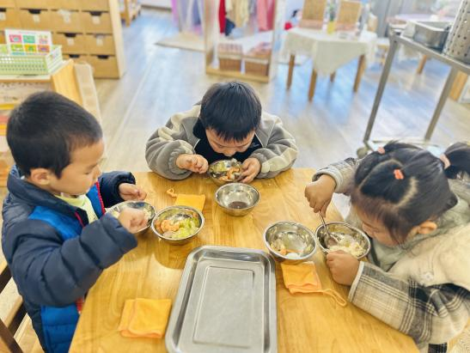

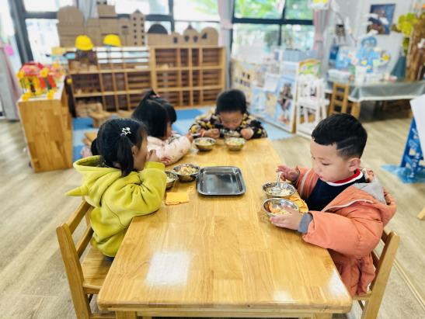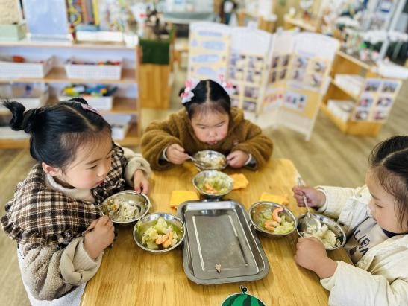

../Downloads/52243C96A7BC4896D439F0DE7073A288.png**午 睡**../Downloads/52243C96A7BC4896D439F0DE7073A288.png

今天宝宝们都在12点50前自主入睡喽，很厉害哦！

 **温 馨 提 示**  

1. 近期是各种传染病高发时期，外出记得戴口罩，回家先洗手，注意保护好自己和家人哦！
2. 安全教育活动已布置，请及时完成哦！